# Prácticas propuestas para la formación de PHP

## Calculadora Fá

La práctica propuesta es montar un formulario tal que así:



En el que en los campos ‘Numero 1’ y ‘Numero 2’ son 2 inputs donde se indican los valores a operar, pero que sean de tipo text y no de tipo number, y el cambio ‘operación’ recoge la operación que se quiere realizar, solo están permitodos los operadores: +, -, * y /  
Si algunos de los valores no es un número o la operación no es alguno de los 4 permitidos debe mostrarse un mensaje, si todo es correcto se mostrará el resultado.  
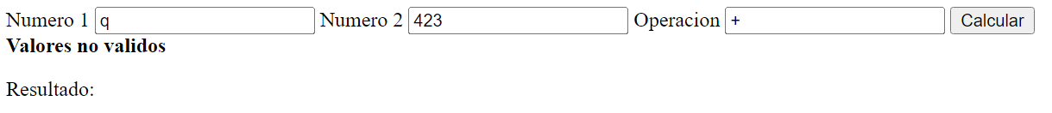  
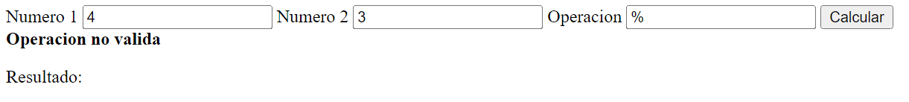  


Pistas (orientativas):

* $_POST
* isset
* Is_numeric
* in_array
* if..elseif
* echo

## Tabla Fá

En esta práctica lo que se pide es que a partir de un array de array asociativos:  
    $listaUsuarios = [

        [

            'id' => 1,

            'nombre' => 'Pepe',

            'apellidos' => 'Perez',

            'email' => 'pepe@pe.com'

        ],

        [

            'id' => 2,

            'nombre' => 'Juan',

            'apellidos' => 'Lopez',

            'email' => 'juan@ju.com'

        ],

        [

            'id' => 3,

            'nombre' => 'Maria',

            'apellidos' => 'Garcia',

            'email' => 'maria@ma.com'

        ],

        [

            'id' => 4,

            'nombre' => 'Luis',

            'apellidos' => 'Sanchez',

            'email' => 'luis@lu.com'

        ],

        [

            'id' => 5,

            'nombre' => 'Ana',

            'apellidos' => 'Martinez',

            'email' => 'ana@an.com'

        ]

    ]

Se cree la siguiente tabla HTML o algo parecido:  
  
Pistas (orientativas):

* array_keys
* foreach
* echo

## Álbum Fá

La idea es montar un formulario para enviar una imagen junto a un texto que informa del evento y a una fecha, ej:  
  
  
  
Y al enviar debe aparecer una fotografía debajo del formulario del estilo:   
  
Pistas (orientativas):

* $_POST
* S_FILES
* isset
* echo
* move_uploaded_file